第二次上机实验报告

**学号**：202030310081 **姓名**：付天锟 **班级**：电自2005

1. **实验内容**

建立和运行单文件程序；

建立和运行多文件程序

1. **实验程序结果**

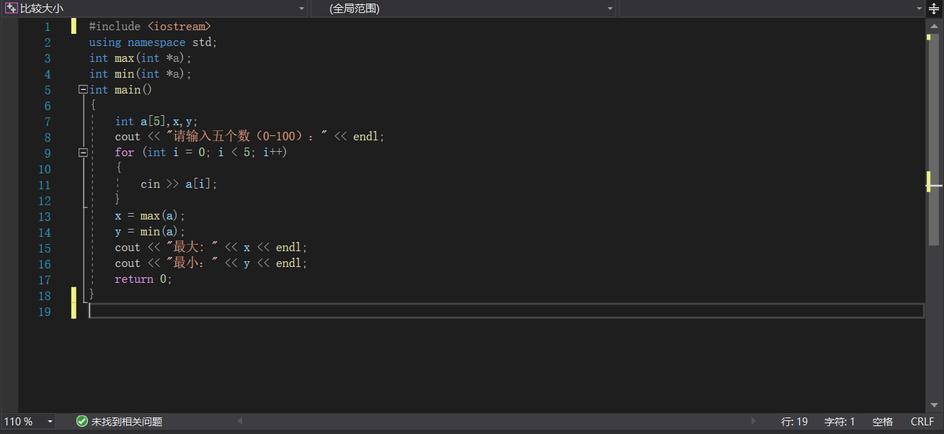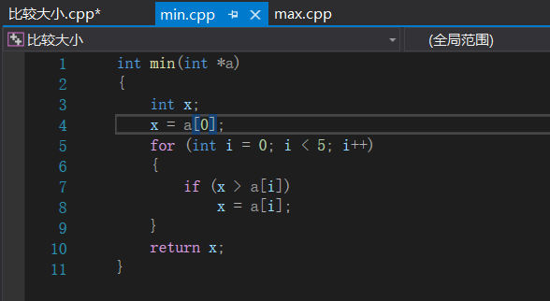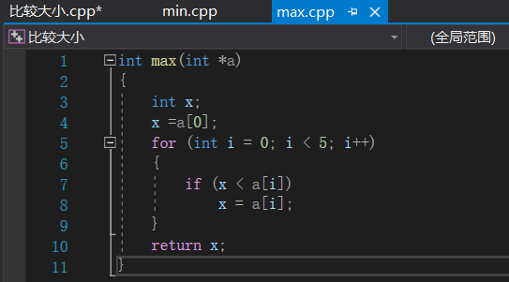

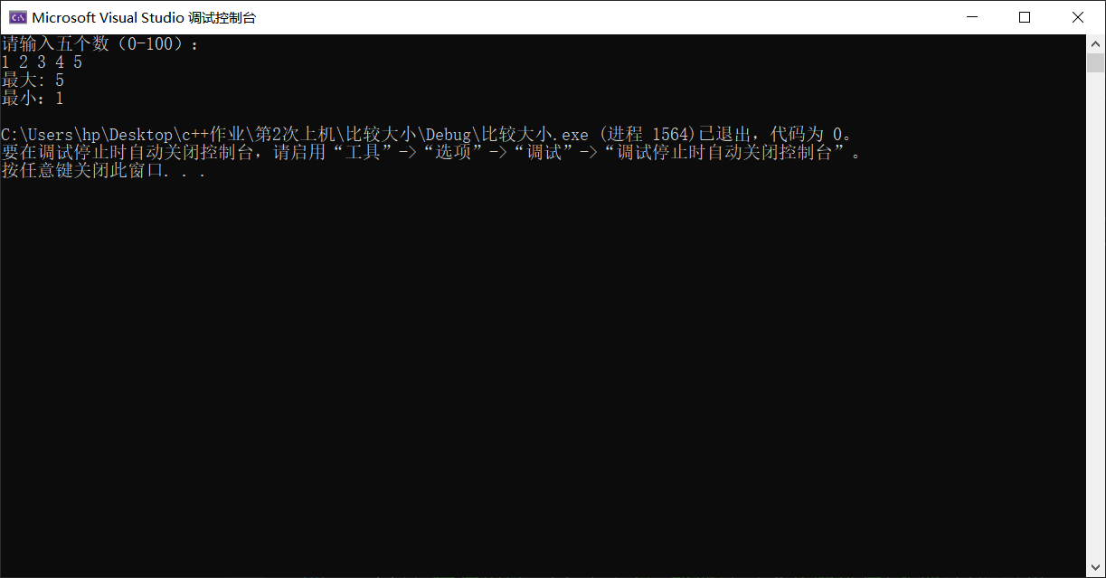

1. **实验心得**

在实际的项目中，项目文件可不是小数目，无论上面的那种方式，你都需要一一列出文件，不实际。稍微大一点的项目都不会是单个文件的，多文件的好处实在太多，模块开发、分工协作、代码复用、结构清晰、模块更新等，可直接梳理一下C++源代码的文件类型、多文件编译。

Copyright ©2021-2099 TiankunFu. All rights reserved